成理网络人事管理系统

概要设计说明书

文 档 作 者 计科4班第四小组
院（系、部） 信息科学与技术学院
班 级 计科4班
组 长 李强
小 组 成 员 李强、叶赟希、秦帅

2021年1月4日
三、概要设计说明书

1．引言 3
1.1编写目的 3
1.2项目背景 3
1.3定义 3
1.4参考资料 3
2．任务概述 4
2.1目标 4
2.2运行环境 4
2.3需求概述 4
2.4条件与限制 4
3．总体设计 5
3.1处理流程 5
3.2总体结构和模块外部设计 6
3.3功能分配 6
4．接口设计 6
4.1外部接口 6
4.2内部接口 9
5．数据结构设计 10
5.1逻辑结构设计 10
5.2物理结构设计 11
5.3数据结构与程序的关系 11
6．运行设计 11
6.1运行模块的组合 11
6.2运行控制 11
6.3运行时间 12
7．出错处理设计 12
7.1出错输出信息 12
7.2出错处理对策 12
8.安全保密设计 12
9.维护设计 12

1．引言

1.1编写目的
在本人事管理系统项目的前一阶段，已经将系统用户对本系统的需求做了详细的阐述，这些用户需求已经在上一阶段中对XXX公司的实地调研中获得。
本阶段已在系统的需求分析的基础上，对人事管理系统做概要设计。主要解决实现该系统需求的程序模块设计问题。包括如何把该系统划分成若干个模块、决定各个模块之间的接口、模块之间传递的信息，以及数据结构、模块结构的设计等。在以下的概要设计报告中将对在本阶段中对系统所做的所有概要设计进行详细的说明。
在下一阶段的详细设计中，程序设计员可参考此概要设计报告，在概要设计对人事管理系统所做的模块结构设计的基础上，对系统进行详细设计。在以后的软件测试以及软件维护阶段也可参考此说明书，以便于了解在概要设计过程中所完成的各模块设计结构，或在修改时找出在本阶段设计的不足或错误。

1.2项目背景
项目的名称：人事管理系统（
项目的制作公司：成都市xxx公司
主要用户：公司管理人员
项目的开发单位：计科四班人力小组

1.3定义
事务流：数据进入模块后可能有多种路径进行处理。
主键：数据库表中的关键域。值互不相同。
外部主键：数据库表中与其他表主键关联的域。
ROLLBACK: 数据库的错误恢复机制。

1.4参考资料
1.《软件工程及其应用》 周苏、王文等 天津科学技术出版社
2.《软件工程》 孙家广、刘强 高等教育出版社

2．任务概述

2.1目标
设计各个模块的功能，设置大概样式，提出基本功能。

2.2运行环境
操作系统：Windows 7/10
数 据 库：Navicat Premium

2.3需求概述
XX公司为方便人事管理，需开发一个人事管理系统。为便于对职工信息查询，XX公司把职工的信息，包括职工编号、姓名、性别、年龄等信息输入人事管理系统的数据库，然后可以对数据进行查询和修改操作。
要求系统能有效、快速、安全、可靠和无误的完成上述操作。并要求系统界面要简单明了，易于操作，程序利于维护。

2.4条件与限制
条件：
开发人员：3名
开发工具：3台PC机及相关辅助开发软件
沟通工具：面对面会议
开发时间：10天
最迟完成时间：2021年1月8日
软件开发经验：无
限制：

1.当代软硬件技术的约束

根据当前的技术，现阶段有些功能可能是实现不了的。

2.技术发展规律的约束
计算机技术和产品的发展日新月异，将会给信息处理带来更多的手段，同时也会带来更加丰富的信息表达形式。例如图象和语音技术的进步，多媒体技术的发展，这些都要求系统在设计时考虑技术变化的可能性，为可能的变化预留一定的系统处理能力。

3. 人力，资金，时间的约束
人事管理系统的开发为了给公司人员管理带来便利，都以方便快捷为最大的目标，但是开发过程中也要考虑人力，资金，时间的约束。

3．总体设计

3.1处理流程
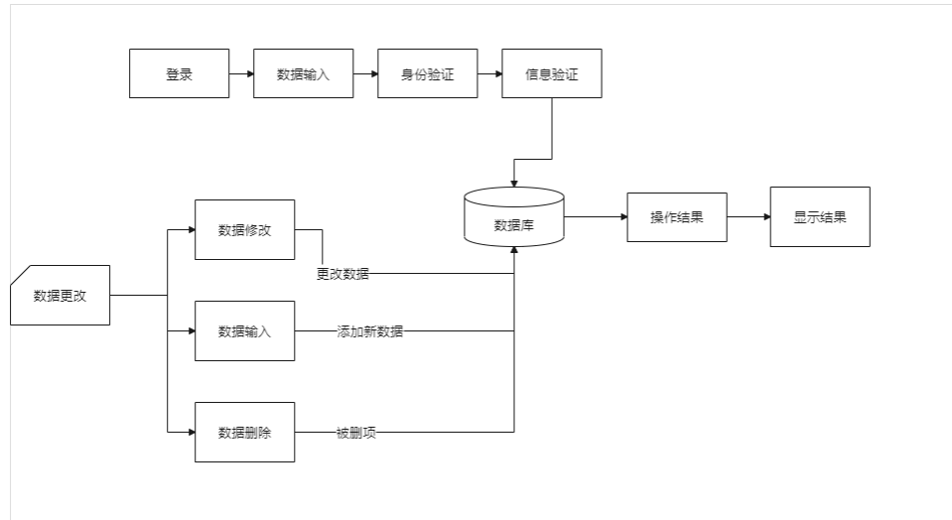

3.2总体结构和模块外部设计
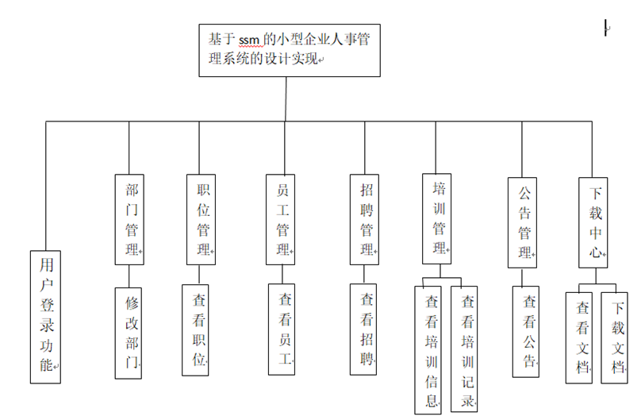

3.3功能分配
系统功能分配可以参照3.1的设计，人员基本信息模块，其中登陆本系统人员的权限由系统管理模块发放，这样可以增加系统的安全性。

4．接口设计

4.1外部接口
在用户界面部分，根据需求分析的结果，用户需要一个用户友善界面。在界面设计上，应做到简单明了，易于操作，并且要注意到界面的布局，应突出的显示重要以及出错信息，界面应设计美观，可加入适当的背景图片，减轻使用者的视觉疲劳，增加公司管理人员的工作效率。
登陆界面：
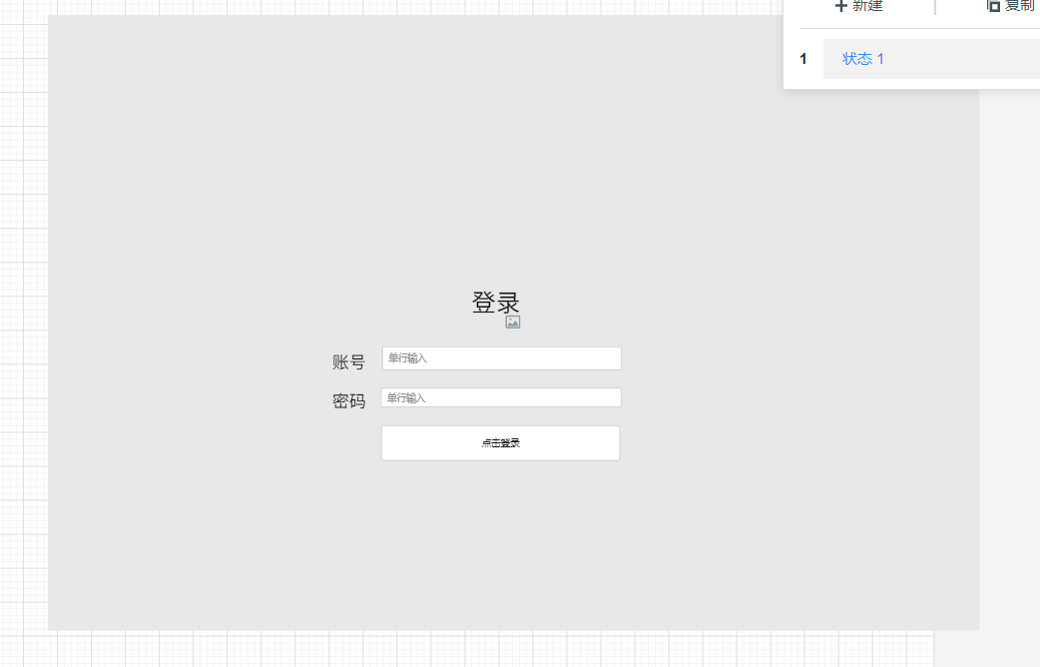

主页面：
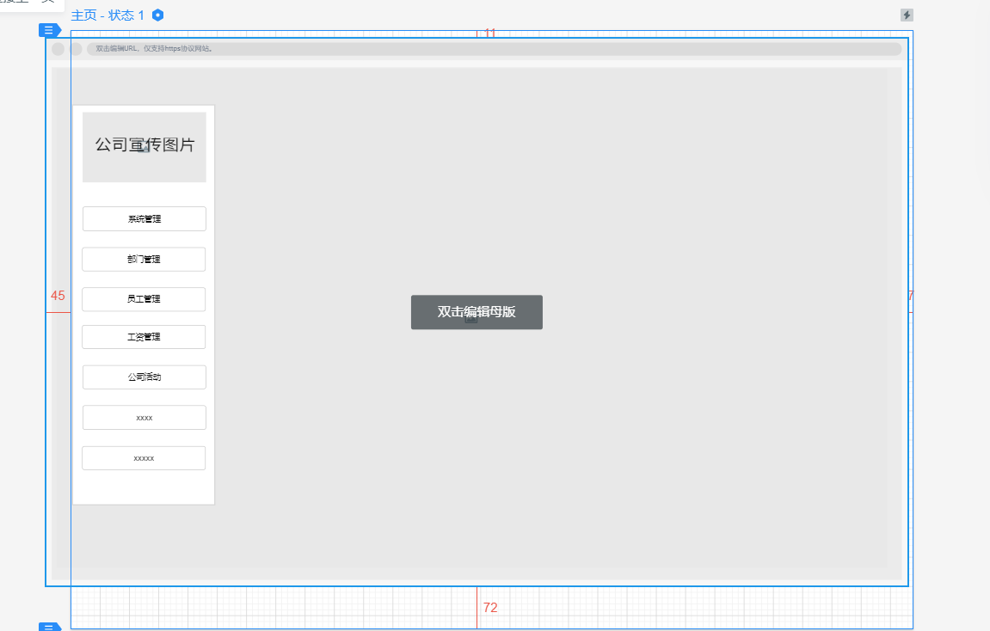

员工账号查询管理界面
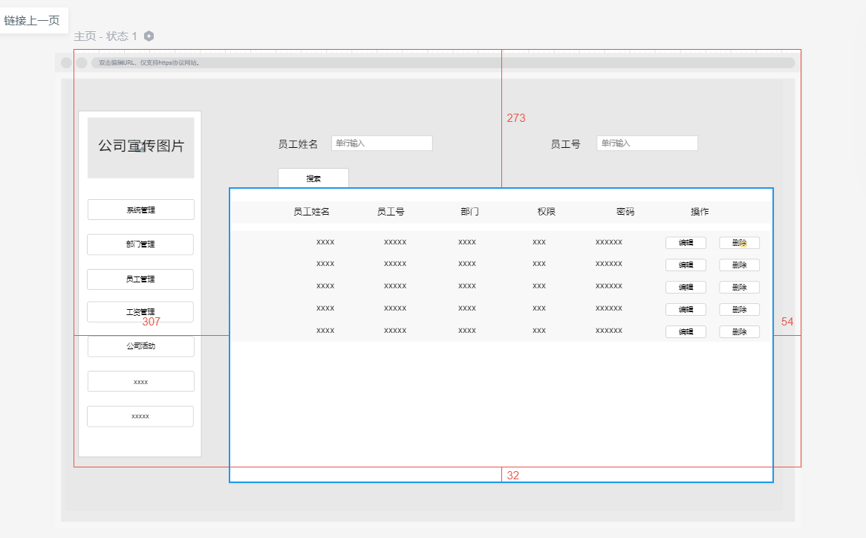

员工账号编辑页面
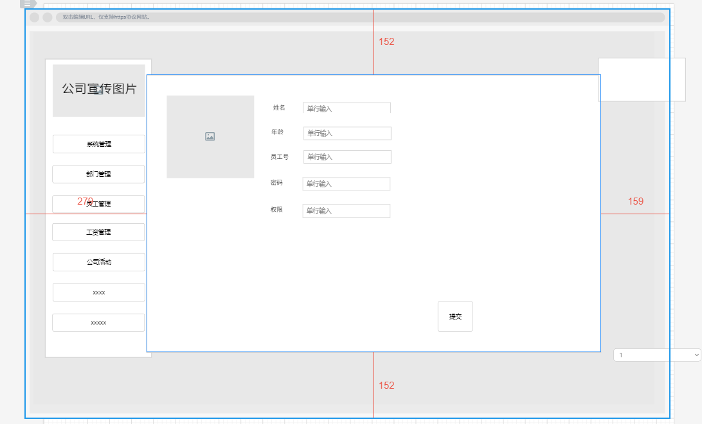

员工详细信息页面
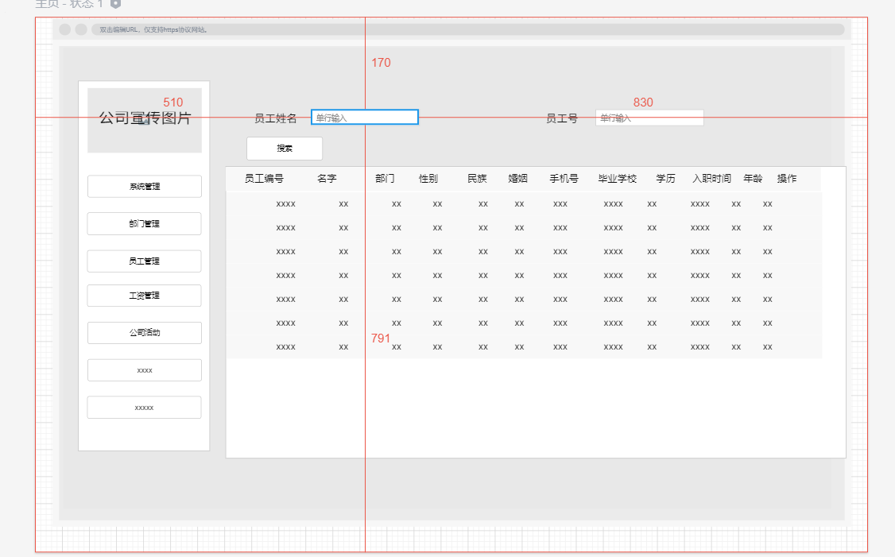

员工详细信息编辑页面
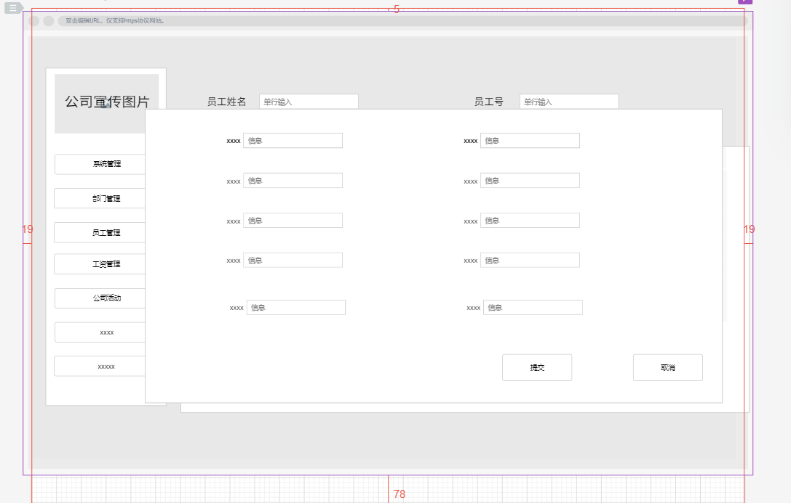

部门信息页面
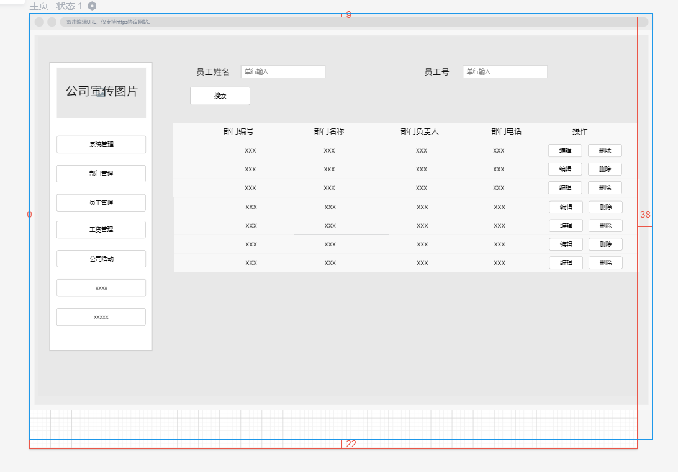

部门信息编辑页面
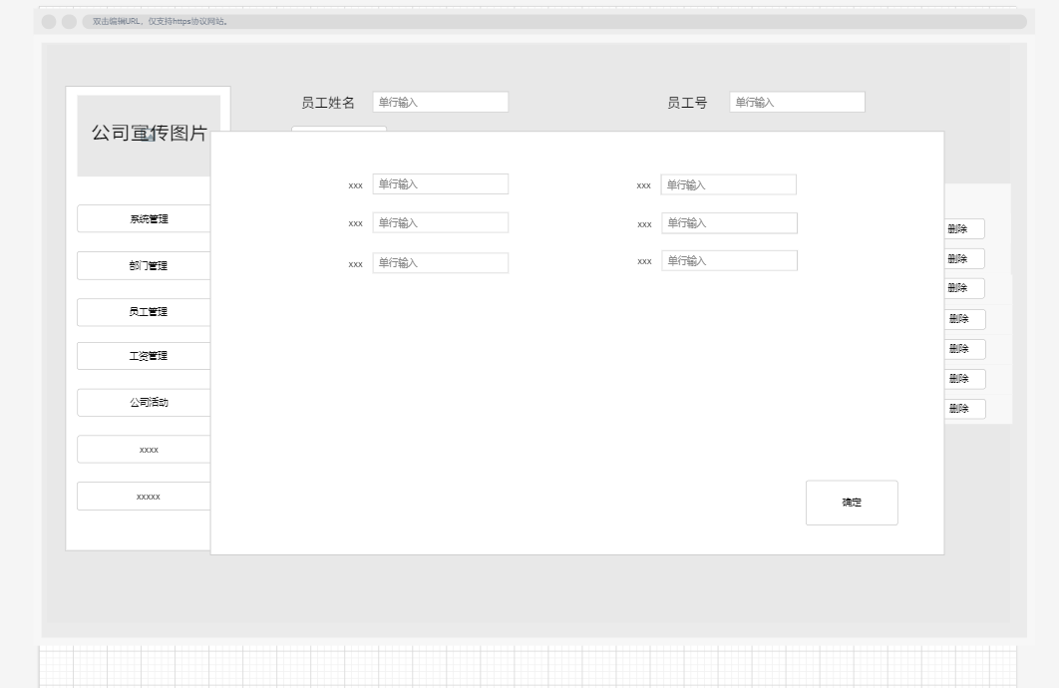

4.2内部接口
身份认证模块的返回值决定当前用户是否可以进入人员信息模块，身份通过以后再根据用户本身的权限判定进入哪一个子功能模块。
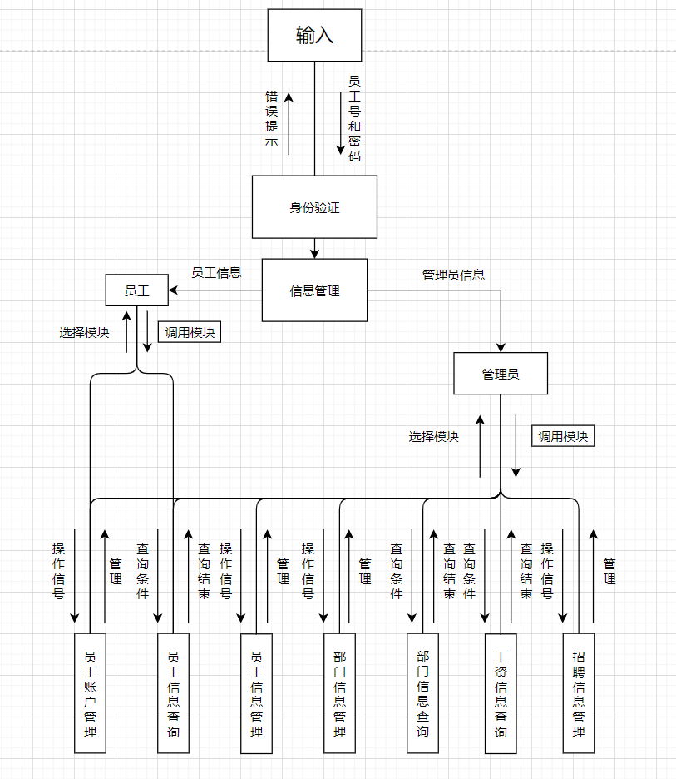

5．数据结构设计

5.1逻辑结构设计
E—R图：
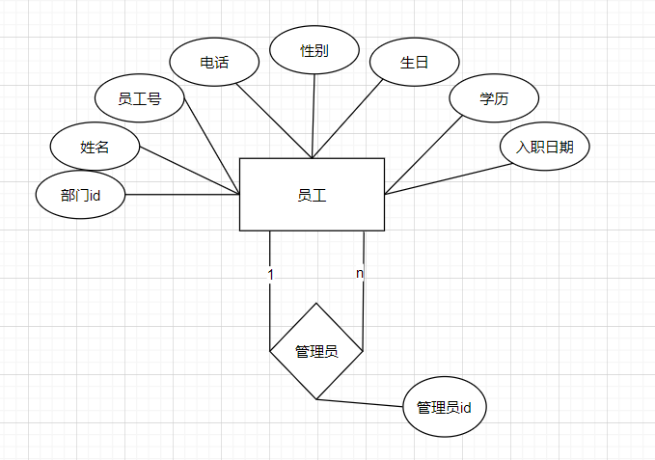

关系模型：
员工（员工号，姓名，性别，生日，学历，入职日期，电话，部门id，）

列名 | 数据类型 | 可否为空
员工号 | varchar(10) | 否
姓名 | char(6) | 否
性别 | char(2) | 可
生日 | Date | 可
学历 | char(40) | 可
入职日期 | char(11) | 可
电话 | char(8) | 可
部门id | char(8) | 否

5.2物理结构设计
根据应用情况，将数据的易变部分与稳定部分、经常存取部分和存取频率较低部分分开存放；
将表和索引放在不同的磁盘上。

5.3数据结构与程序的关系
系统在对信息进行操作时需对数据库数据结构，也就是数据表进行操作：在查询/维护过程中都需要对数据库中相应的表进行查询、修改。
物理数据结构主要用于各模块之间函数的信息传递。接口传递的信息将是以数据结构封装了的数据，以参数传递或返回值的形式在各模块间传输。出错信息将送入显示模块中，查询结果需要打印的话，送入打印准备模块中准备打印格式。

6．运行设计

6.1运行模块的组合
具体软件的运行模块组合为程序多窗口的运行环境，各个模块在件运行过程中能较好地交换信息，处理数据。

6.2运行控制
运行控制将严格按照各模块间函数调用关系来实现。在各事务中心模块中，需对运行控制进行正确的判断，选择正确的运行控制路径。
在数据库操作方面，系统发送数据后，将等待数据库管理程序的确认收到信号，收到后发送查询条件或者更改数据内容，数据库完成操作后将返回操作状态码，前台程序显示出操作结果或者错误提示。

6.3运行时间
在软件的需求分析中，对运行时间的要求为必须对作出的操作有较快的反应。硬件对运行时间有最大的影响，当设备负载量大时，对操作反应将受到很大的影响。所以尽量采用高性能主机，充分发挥软件性能。

7．出错处理设计

7.1出错输出信息
程序在运行时主要会出现两种错误：
1、由于输入信息，或无法满足要求是产生的错误，称为软错误。
2、由于其他问题产生的问题，如磁盘损坏等，称为硬错误。
对于软错误，需在查询、管理模块判断输入数据的正确性，判断错误的类型，再生成相应的错误提示语句，送到输出模块中。
对于硬错误，在出错的相应模块中输出简单的出错语句，并将程序重置，返回输入阶段。

7.2出错处理对策
a、备份：使用附加存储设备备份数据，备份频率为每日一次，需手动备份。
b、恢复及再启动：如果数据造成丢失，可使用备份数据还原。
c、安装不间断电源以防止停电或电压不稳定造成的数据丢失。若真断电时，主要是数据库上，在断电后恢复过程可采用SQL SERVER的日志文件，对其进行ROLLBACK处理，对数据进行恢复。

8.安全保密设计
为了客户资料进行保密，需要对数据进行加密。
在加密算法选择上将使用当前比较优秀的算法。

9.维护设计
维护方面主要为对数据库数据进行维护。可使用 SQL SERVER 的数据库维护功能机制。例如，定期为数据库进行Backup，维护管理数据库死锁问题和维护数据库内数据的一致性等。

